**O’zbekiston Respublikasi Mudofaa Vazirligi**

**Axborot Kommunikatsiya Texnologiyalari va**

**Aloqa Harbiy Insituti**

**“Kiberxavfsizlik” fakulteti**

**“Tarmoq va axborot tizimlar xavfsizligi”**

**kafedrasi**

**“Python dasturlash tili”**

**fanidan**



**Mustaqil ish**

**Bajardi:** Kursant Abdiyev S.

**Tekshirdi:**  QK xizmatchisi Sapayev Sh

**Toshkent-2024**

1. **Topshiriq**

Shaxmat taxtasining ikkita turli (x1,y1),(x2,y2) koordinatalari berilgan (1-8 oralig'idagi butun sonlar). Jumlani rostlikka tekshiring: "Ot bir yurishda bir maydondan boshqasiga o'tadi".

*def tulpor(start, end):*

*x1, y1 = start*

*x2, y2 = end*

*# X va Y farqlarni hisoblash*

*dx = abs(x1 - x2)*

*dy = abs(y1 - y2)*

*# Otning yurishini tekshirish*

*return (dx == 2 and dy == 1) or (dx == 1 and dy == 2)*

*x1 = int(input("Boshlanish nuqtasi x koordinatasi (1-8): "))*

*y1 = int(input("Boshlanish nuqtasi y koordinatasi (1-8): "))*

*x2 = int(input("Tugash nuqtasi x koordinatasi (1-8): "))*

*y2 = int(input("Tugash nuqtasi y koordinatasi(1-8): "))*

*bowlaw = (x1, y1)*

*tugaw = (x2, y2)*

*# Natija*

*if tulpor(bowlaw, tugaw):*

*print("Ot bir yurishda bir daladan boshqasiga o'tishi mumkin.")*

*else:*

*print("Ot bir yurishda bir daladan boshqasiga o'tishi mumkin emas.")*

1. ***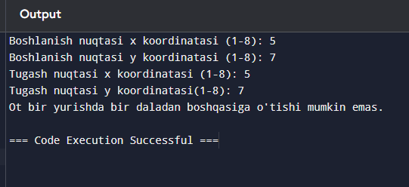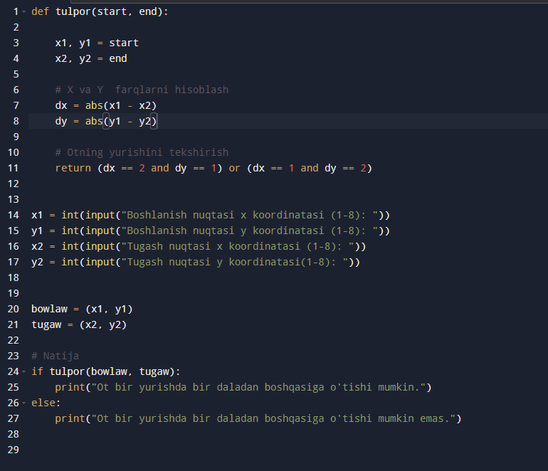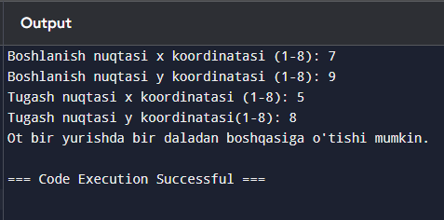*Topshiriq.**

N butun soni va A haqiqiy soni berilgan (n>0). Bir sikldan foydalanib quyidagi A ning 1 dan N gacha bo’lganbarcha darajalarini chiqaruvchi va yig’indini hisoblovchi dastur tuzilsin.

1+a+a^2+a^3+ ….. + a^n

*N = int(input("N butun sonini kiriting (n > 0): "))*

*A = float(input("A haqiqiy sonini kiriting: "))*

*sum_of_powers = 0*

*print("A ning darajalari:")*

*for n in range(1, N + 1):*

*power = A ** n*

*print(f"A^{n} = {power}")*

*sum_of_powers += power*

*# Yig'indi*

*print("Yig'indi:", sum_of_powers)*

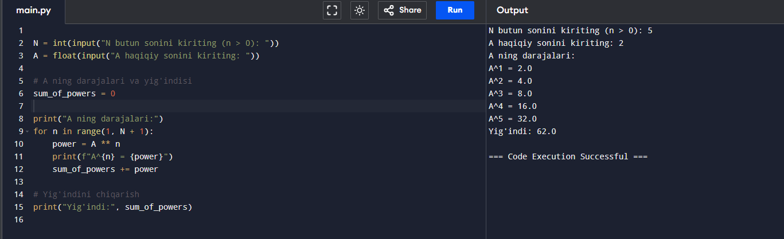

1. **Topshiriq.**

Satr va N natural soni berilgan. Shu satr belgilari orasiga N tadan "*" belgisi qo'yilgan satr hosil qiluvchi va ekranga chiqaruvchi dastur tuzilsin.

*def funk(string, n):*

*parts = string.split(' ')*

*result = ('*' * n).join(parts)*

*return result*

*input_string = input("Satrni kiriting: ")*

*n = int(input("N sonini kiriting: "))*

*# Natija*

*result_string = funk(input_string, n)*

*print("Natija:", result_string)*

